Алексей Демченко

Сегодня я Вам расскажу о технологии ForsanPro ( https://www.forsan.ru/ ) на примере своего двигателя. Для удобства я нанес номера на все фотографии и выделил овалами различной величины области цилиндров, по которым дам комментарии ниже.
Фото №1.
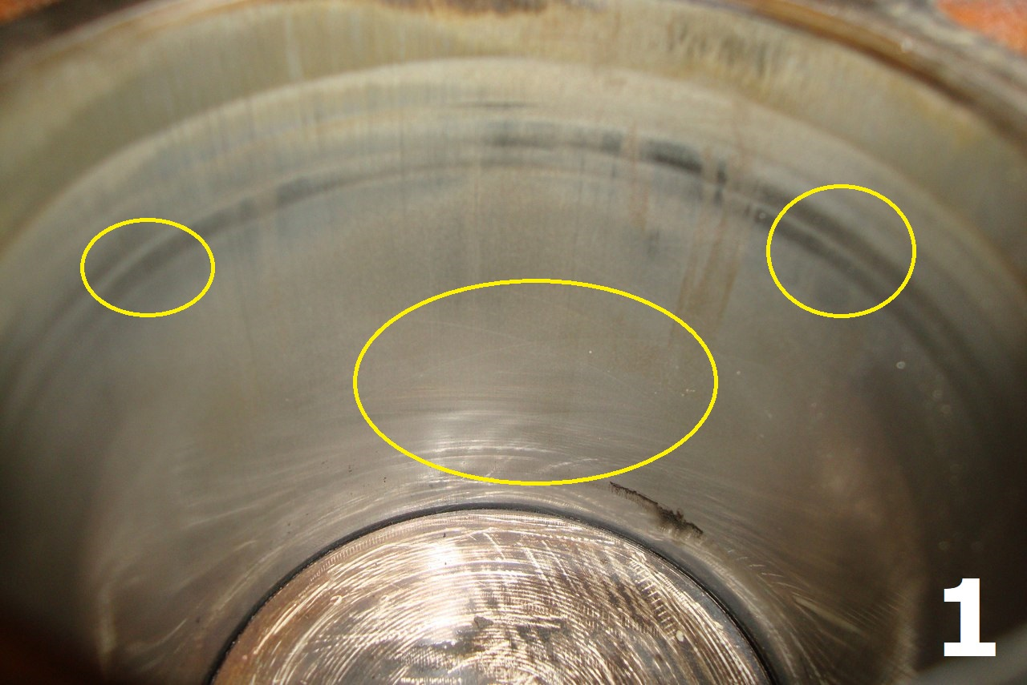
На данном фото - цилиндр моего серийного гражданского ДВС с пробегом около 120 000 км. Эксплуатировался двигатель часто на пределах своих возможностей, обороты часто доходили до 6500 об/мин.
Привычного "зеркала" на стенках цилиндра мы не видим. Виден толстый слой ФОРСАН ПРО светло-коричневого цвета, на фото в качестве примера выделено большим овалом. Так же мы видим области выделенные малыми овалами - это области ВМТ компрессионных колец поршня, там слой Форсана имеет износ и нуждается в повторной обработке, которая регламентируется пробегом 30-50 тысяч километров.
Хочу отметить, что слой Форсан ПРО изнашивается, как и чугунные стенки цилиндров, однако по мере износа можно повторять обработку и восстанавливать утраченный слой керамики.
Фото №2,3,4,5
На данных фото цилиндры моего спортивного двигателя, который эксплуатируется преимущественно на соревнованиях по Автоспринту, следовательно нагрузки на цилиндро-поршневую группу, значительно выше чем в серийном двигателе, а максимальные обороты, на которых стабильно эксплуатируется ДВС - около 8000 об/мин, не редки случаи когда бывает и больше.
Теперь чуть подробнее.

Фото №2.
Здесь мы так же не наблюдаем зеркало в цилиндре, а коричневатый слой керамики, который в сравнении с Фото №1 имеет более тонкий слой.
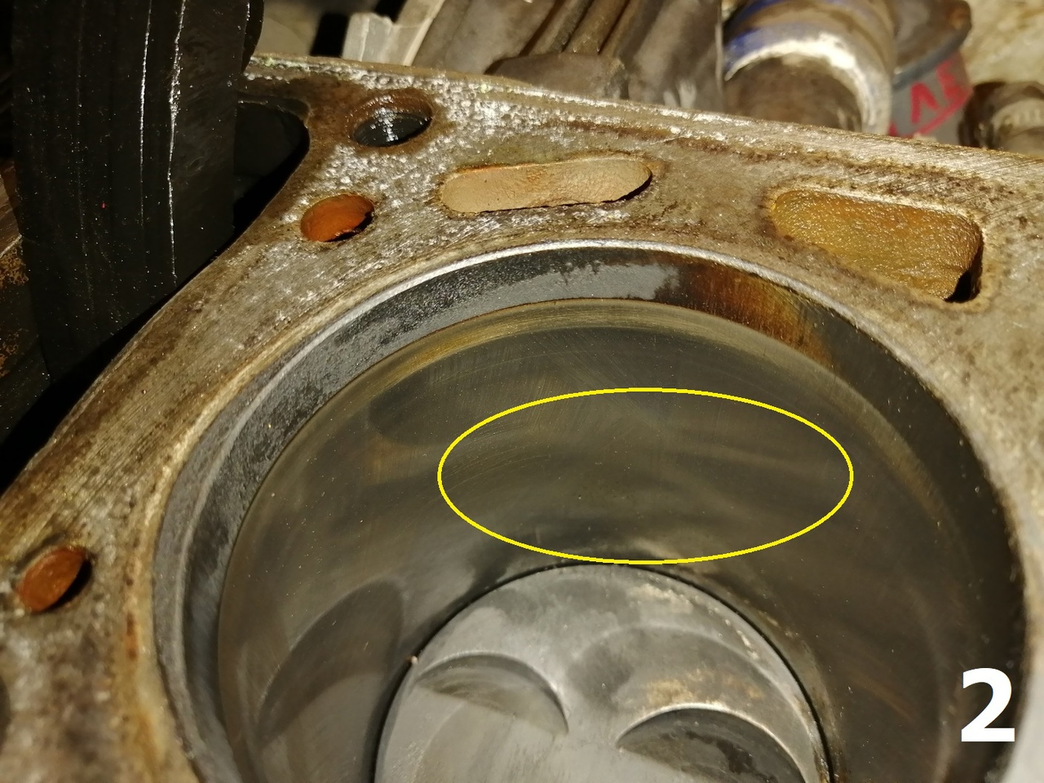
Фото №3.
Левый овал - толстый слой керамики по месту износа.
Средний овал - отчетливо заметные остатки хона заполненные керамикой.
Правый овал - задир, который так же заполнен слоем керамики.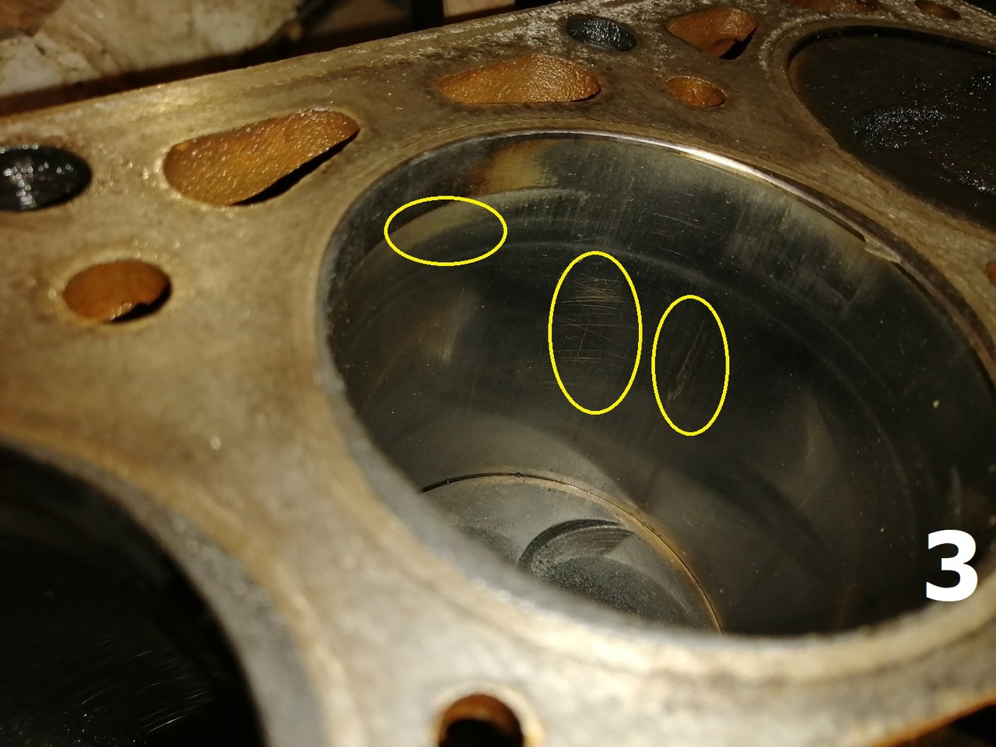
Фото №4.
Верхний овал - толстый слой керамики по месту износа.
Нижний овал - отчетливо заметные остатки хона заполненные керамикой.
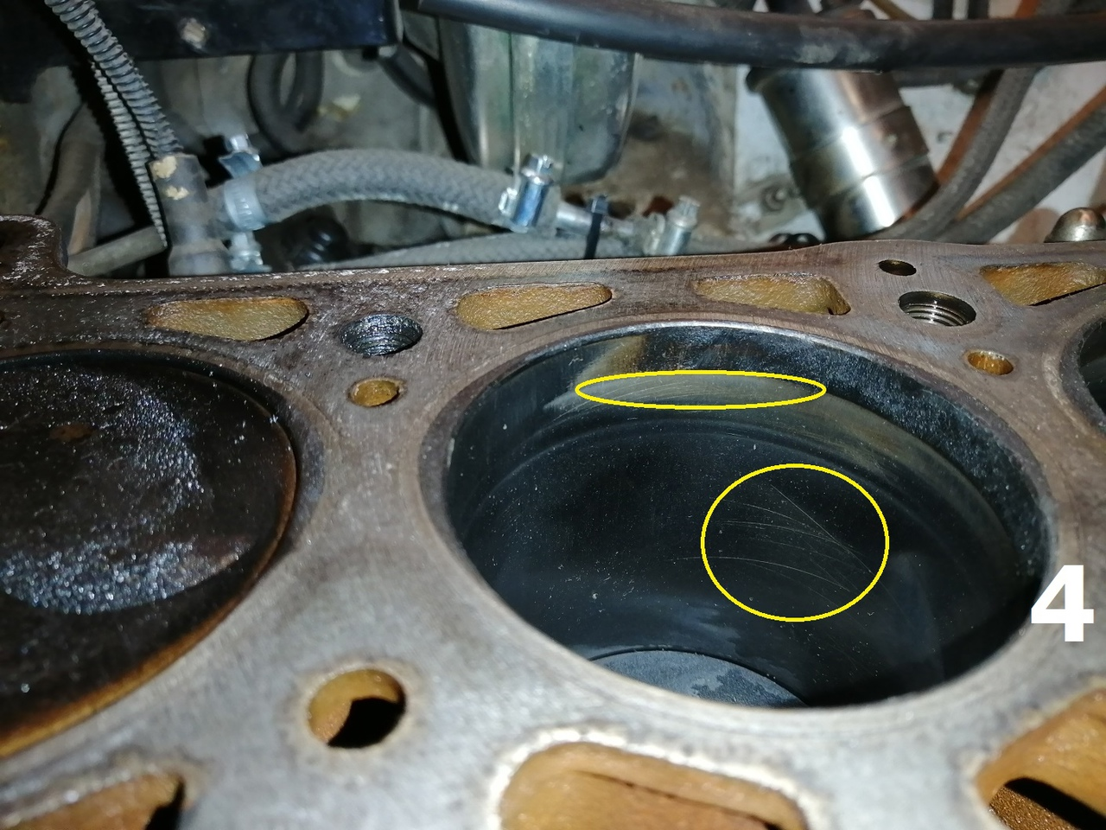
Фото №5.
Верхний овал - толстый слой керамики по месту износа.
Нижний овал - задир, заполненный слоем керамики.
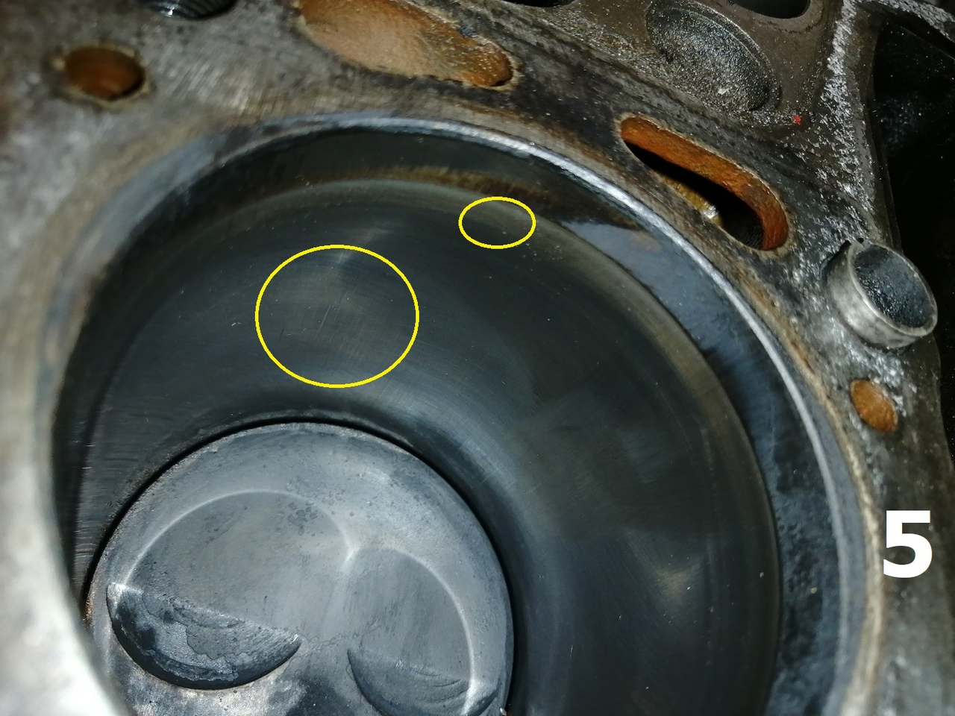
Подведя итог, могу сказать что нанокерамика FORSAN PRO - значительно повышает ресурс двигателя, способом наращивания металлокерамики на поврежденный металл или восстановления уже утраченного керамического слоя (при неоднократных обработках) методом трения.

